**개별값 계량형 관리도**

동물원에서는 코끼리의 건강상태를 체크하기 위해 6개월에 한번씩 코끼리의 무게를 통해 건강을확인합니다. 코끼리의 무게에 대한 관리도를 작성하고자 합니다.

개별값 계량형 관리도

**코끼리 무게의 I-MR 관리도**

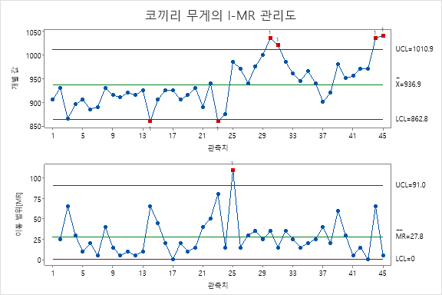

**코끼리 무게의 I 관리도에 대한 검정 결과**

|  |
| --- |
| 검정 1. 1개의 점이 중심선으로부터 3.00 표준 편차 범위 밖에 있음. |
| 검정 실패 지점:  14, 23, 30, 31, 44, 45 |

**코끼리 무게의 MR 관리도에 대한 검정 결과**

|  |
| --- |
| 검정 1. 1개의 점이 중심선으로부터 3.00 표준 편차 범위 밖에 있음. |
| 검정 실패 지점:  25 |

**결과 해석**

MR 관리도를 측정한 결과 12년 6개월 차에 몸무게의 변동 폭이 가장 심한 것을 확인하였습니다. I 관리도를 측정한 결과 코끼리는 7년차, 11년차 6개월에 몸무게가 관리범위 이하로 줄어든 것을 알 수 있었으며, 15년차와 같은 해 6개월차, 22년차와 당해 6개월차에 몸무게가 관리범위 상한을 초과한 것을 확인하였습니다.